32 respostas

[Visualizar todas as respostas](https://docs.google.com/spreadsheet/ccc?key=0AiuZbSi1M886dGhaZUZ5TGNJWDVnN0RuYVdEZThUN3c#gid=form) [Publicar análise](https://docs.google.com/forms/d/12deRtscX6t6cBzingl8IkTsCXDNIbM--8LrDiHlZP28/edit#start=publishanalytics)

**Resumo**

**1 - Que problemas encontras frequentemente na cozinha?**

1. Falta de arrumação
2. Não saber o que cozinhar.
3. Organização
4. Espaço
5. Não saber o que cozinhar
6. Ter a loiça por lavar Desorganização
7. Noção do Tempo
8. O problema de não saber o que fazer para o jantar
9. Demora a fazer as coisas
10. O fogão não funciona as vezes
11. Não sei onde estão os condimentos
12. Desarrumação
13. Falta de tempo
14. Loiça para lavar
15. Temperos.
16. Controlar a comida quando se faz mais que uma refeição/parte desta.
17. Falta de ingredientes
18. Medo de me queimar
19. Falta de espaço Desarrumação
20. Tempo
21. Limpeza
22. Geleira

**2 - Enquanto cozinha é importante uma boa gestão do tempo?**

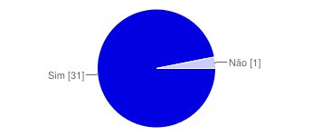

|  |  |  |
| --- | --- | --- |
| Sim | 31 | 97% |
| Não | 1 | 3% |

**3 - Saber mexer nos utensílios da cozinha altera o modo como cozinha?**

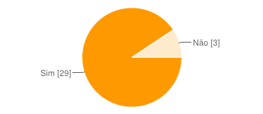

|  |  |  |
| --- | --- | --- |
| Sim | 29 | 91% |
| Não | 3 | 9% |
|  |  |  |

**4 - Relativamente ao fogão de bicos de gás comum acha que é suficientemente adequado para as necessidades?**

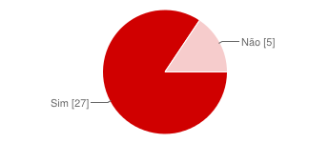

|  |  |  |
| --- | --- | --- |
| Sim | 27 | 84% |
| Não | 5 | 16% |

**4.1 - Se não porquê?**

1. As vezes tenho que colocar panelas pequenas em bicos grandes e isso é um desperdício de energia as vezes é necessário bicos maiores

2. Porque se quiser fazer varias coisas ao mesmo tempo fico sem espaço

3. Por vezes os tamanhos não são adequados.

**5 - Considera que a organização da dispensa lhe pouparia tempo?**

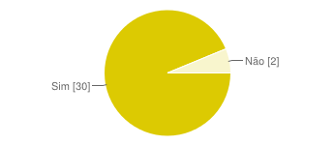

|  |  |  |
| --- | --- | --- |
| Sim | 30 | 94% |
| Não | 2 | 6% |

**6 - Teria interesse em aplicar novas tecnologias na cozinha?**

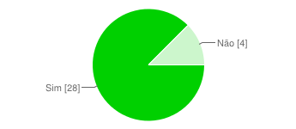

|  |  |  |
| --- | --- | --- |
| Sim | 28 | 88% |
| Não | 4 | 13% |
|  |  |  |

**7 - Tem algum conhecimente de produtos Smart para a cozinha?**

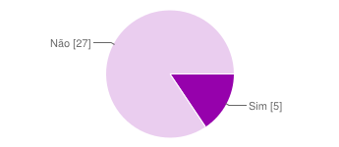

|  |  |  |
| --- | --- | --- |
| Sim | 5 | 16% |
| Não | 27 | 84% |

**7.1 - Se sim qual?**

1. Bimbi

2. Aplicação que apresenta o stock existente na dispensa

**8 - Tem dificuldade em distinguir certas especiarias?**

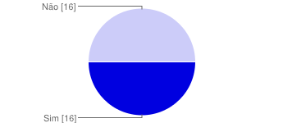

|  |  |  |
| --- | --- | --- |
| Sim | 16 | 50% |
| Não | 16 | 50% |

**9 - Verifica regularmente se os produtos ainda estão na validade?**

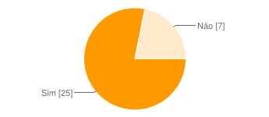

|  |  |  |
| --- | --- | --- |
| Sim | 25 | 78% |
| Não | 7 | 22% |
|  |  |  |

**10 - Acha que na cozinha seria utíl ter uma banheira para dar banho ás crianças?**

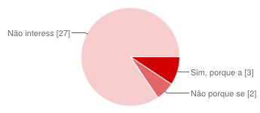

|  |  |  |
| --- | --- | --- |
| Sim, porque as crianças têm que tomar banho na cozinha. | 3 | 9% |
| Não porque seria melhor para lavar bananas. | 2 | 6% |
| Não interessa para o tema em questão. | 27 | 84% |

**11 - O que é que acha que faz falta na cozinha?**

1. Um robot para me fazer a comida
2. Na cozinha faltam métodos eficientes para cozinhar
3. Um sistema de organização semelhante aqueles parques de estacionamento em que se pede o próprio carro (através de um código ou chave) e o carro é-nos trazido por plataformas. Era interessante este conceito ser aplicado na dispensa / frigorífico. Não teríamos que arrumar nem perder tempo à procura
4. Algo que permita evitar queimaduras!
5. Algo que facilite o cozinhado e que limpe tudo espaço
6. Um computador onde se pudesse fazer compras de supermercado e mandar a casa
7. Um robot, tipo bimby;
8. Ter uma cozinha mais organizada e limpa
9. Coisas que podem facilitar
10. Guia electrónico de receitas
11. Dispositivo incorporado para ver series online (streaming)
12. Temporizador que fala
13. Limpeza automática

**12 - Há mais alguma observação ou sugestão que queira dar sobre o tema?**

1. Invistam num robot que faça tudo na cozinha

2. Não faço ideia como é que vão adaptar algo tecnológico para este tema, mas despertou-me o interesse ;)